**Програмування та підтримка веб застосунків**

**Лабораторна робота №7.**

**Тема:** Пакети в Java. Створення аплетів. Створення аплета iframe з погодою.

**Мета:** Навчитися працювати з аплетами Java GWT та створювати власні аплети.

**Хiд роботи**

**Виконайте наступні завдання** (у файлі звіту опишіть відповідні процеси):

Результати виконання лабораторної роботи закомітити в гілку lab6 вашого проекту на github і посилання на проект додати до звіту.

**Завдання 1**. Використовуючи сайт

<https://www.meteoblue.com/en/weather/widget/setupday/rivne_ukraine_695594>

налаштувати віджет для відображення погоди. На сайті знизу буде HTML код iframe, вам треба скопіювати з нього атрибут src. Ми його будемо використовувати для виведення погоди в нас в джава апп.

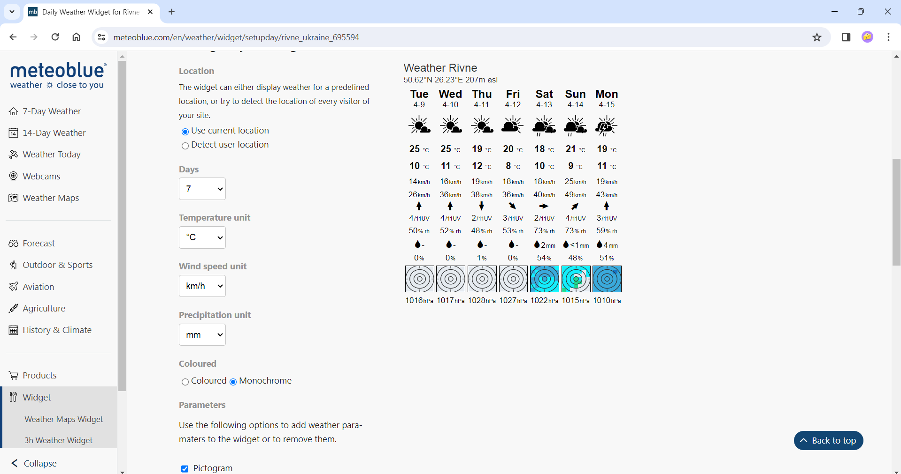

**Завдання 2.** Додати на сайт нові контейнери у файл index.html для відображення кнопки на погоди

<div id="weather">  
 <div id="weatherButton"></div>  
 <div id="weatherContainer"></div>  
</div>

**Завдання 3.** Створити кнопку для завантаження погоди, написати хендлер для обробки кліка на цю кнопку, який буде в контейнер погоди виводити віджет

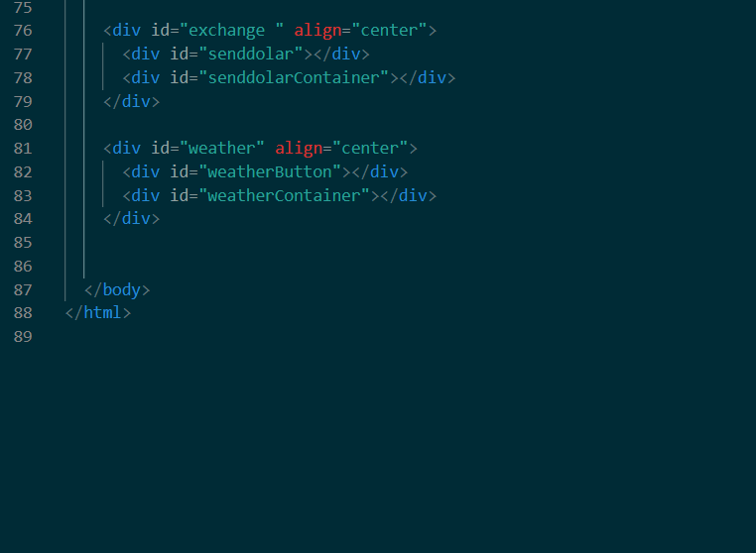

Документація по створенню айфрема тут:

<https://www.gwtproject.org/javadoc/latest/com/google/gwt/user/client/ui/Frame.html>

Приклад:

Frame frame = new Frame("посилання на віджет з погодою")

Оскільки це новий елемент, його треба додатково імпортувати

import com.google.gwt.user.client.ui.Frame;

**Завдання 4.** Додайте стилі для кнопки і контейнера погоди, щоб вони гарно виглядали на сторінці.

